# 

# UNIDAD TECNICO PEDAGOGICO 2020 –APRENDIENDO EN LINEA MINERAL

CORREO INSTITUCIONAL DOCENTE: [susana.monares@colegio-mineralelteniente.cl](mailto:susana.monares@colegio-mineralelteniente.cl),noemi.olea@colegio-mineralelteniente.cl ximena.soto@colegio-mineralelteniente.cl

|  |
| --- |
| **GUÍA N°18** |

**GUÍA DE APRENDIZAJE MATEMÁTICA 2° BÁSICO**

**RECURSOS:** TEXTO, CUADERNO DE ACTIVIDADES, REGLA, HUINCHA O METRO.

NOMBRE: ___________________________________________________________________________  
CURSO: 2° Básico LETRA: ______ FECHA: ________

Medición

OA 19: Determinar la longitud de objetos, usando unidades de medidas estandarizadas (cm y m), en el contexto de la resolución de problemas

INDICADORES:

Identifican la regla y el metro o huincha como instrumentos de medición de longitud como unidades estandarizadas.

Miden diferentes objetos, utilizando una regla o huincha (metro) y expresan sus mediciones en unidades estandarizadas.

Resuelven problemas, comparando mediciones, y expresan la solución, usando medidas estandarizadas.

OBJETIVO DE LA CLASE: CONOCIENDO EL CENTIMETRO Y EL METRO, COMO UNIDAD DE MEDIDA ESTANDARIZADA, Y MIDIENDO OBJETOS.

|  |  |
| --- | --- |
| TEXTO  SUMO PRIMERO (2° básico)  TOMO1 | PÁGINAS:70,71 Y 72 (CENTÍMETRO)  73 Y 74 (METRO) |
| CUADERNO DE ACTIVIDADES  SUMO PRIMERO (2°básico)  TOMO1 | 35 (CM) Y 36 (M) |

NO ES NECESARIO IMPRIMIR, PERO EN SU CUADERNO DEBE ESTAR LA FECHA SUBRAYADA Y EL OBJETIVO DE LA CLASE QUE SE ENCUENTRA EN LA PARTE SUPERIOR DE LA GUÍA.

ADEMÁS SE DEBE TRANSCRIBIR DEL TEXTO LO SIGUIENTE:

(página 35 del cuaderno de actividades)

Para medir la longitud de un objeto podemos usar distintas unidades de medidas.

El centímetro es una de ellas

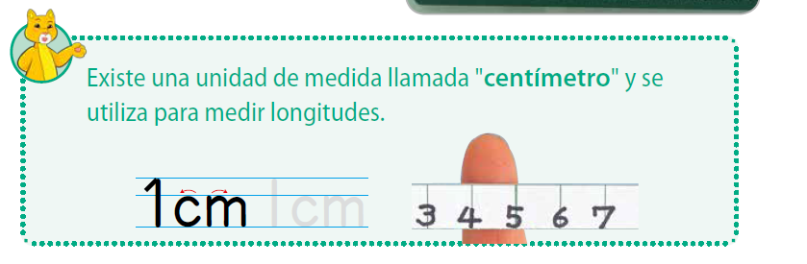

(página 70 de texto)

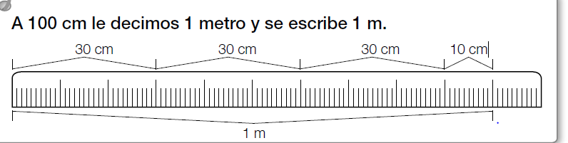

(página 36 del cuaderno de actividades)

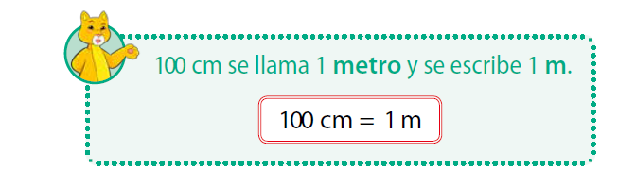

(página 73 del texto)

ACTIVIDAD DIDÁCTICA PARA REALIZAR EN CASA.

PÁGINA 76 DEL TEXTO, ACTIVIDAD 4

CONFECCIONA UNA HUINCHA DE PAPEL, DE UN METRO, CONSIDERANDO LOS 100 CENTÍMETROS Y MIDIENDO CORRECTAMENTE.